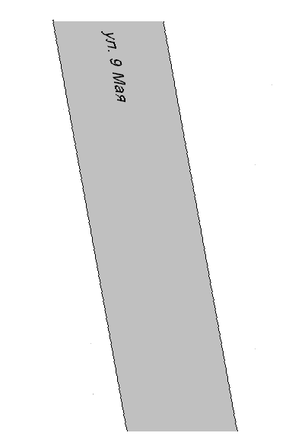
1.2. План-схема организации дорожного движения в непосредственной близости от ГПОАУ ЯО РПЭК с размещением соответствующих технических средств, маршруты движения обучающихся и расположение парковочных мест

ГПОАУ ЯО РПЭК
А
А

